GLASBENA UMETNOST: 3. B RAZRED 30. 3. 2020

Pozdravljeni tretješolci,

danes pa najprej ponovno zaigrajmo na naša »hišna tolkala. Upam, da ste uživali v prejšnjem tednu v muziciranju, zato bodimo še enkrat tolkalisti.

https://www.youtube.com/watch?v=V4klCGTlaeg

Poskušaj slediti možičku, ki »skače« po tonskih trajanjih v enakomernem ritmu. Ne pozabi, da igraš četrtinko daljšo, v enakem času pa zaigraš dve osminki.

PAZLJIVO PRISLUHNI IN SI OGLEJ POSNETEK...

https://www.youtube.com/watch?v=6ltP-OIuKNY

PO POSLUŠANJU ODGOVORI NA ZASTAVLJENA VPRAŠANJA.

1. Katere inštrumente si prepoznal?

_____________________________________________________________________________________________

_____________________________________________________________________________________________

_____________________________________________________________________________________________

2. Kako bi te inštrumente poimenoval?

____________________________________________________________________________________________

3. Zakaj?

____________________________________________________________________________________________

4. Kako pa bi poimenoval glasbenike, ki igrajo na te inštrumente?

____________________________________________________________________________________________

Verjetno si že sam ugotovil, da bomo danes spoznali TOLKALA. Najstarejše tolkalo so naše roke. Tolkala pa so inštrumenti, na katere tolčemo. Tolčemo po navadi z udarjalkami ( palicami ), in sicer po opnu, plošči, lesu...

OGLEJ SI NEKAJ TOLKAL

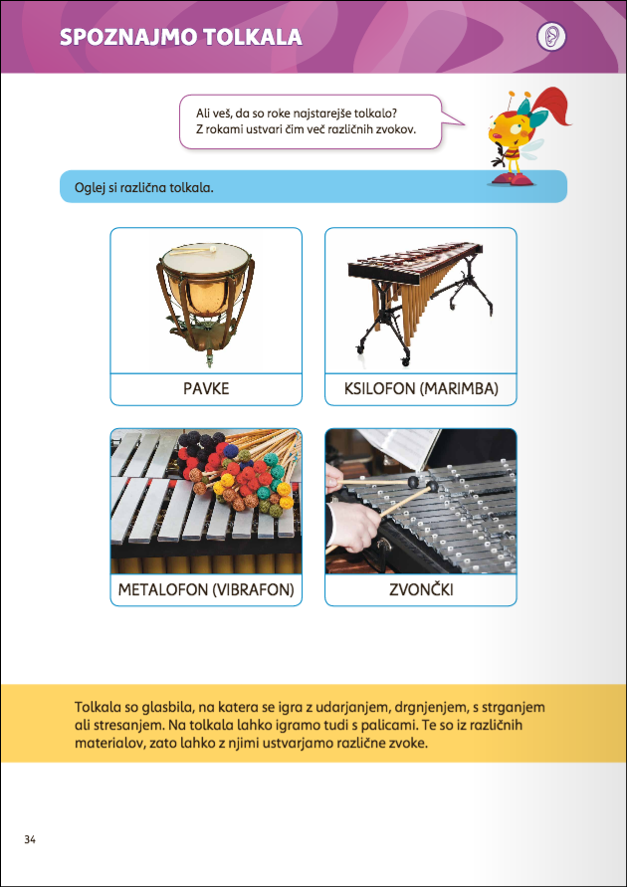

Pri pouku glasbene umetnosti si že večkrat igral na različna tolkala: bobne, palčke, triangel, ropotuljice, les...

Ali veš, da je nemški skladtelj Carl Orff že pred mnogimi leti uporabljal vse te inštrumente, jih združil v orkester in se zato po njem imenujejo ORFFOVI INŠTRUMENTI.

ODPRI DELOVNI ZVEZEK, NA STRANI 35 IN PODPIŠI IMENA TOLKAL ALI PA SI POMAGAJ S SLEDEČO SLIKO.

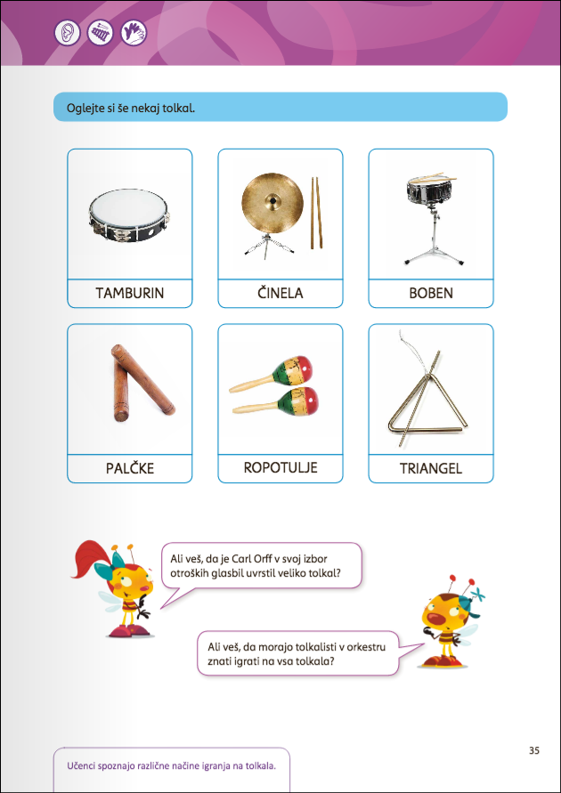

DODATNA NALOGA: LAHKO ZAPOJEŠ ŽE ZNANE PESMI:

ŠKRAT DOBROŠIN ( v delovnem zvezku, str. 24 ali priloga 1 ),

RAČUNSTVO ( v delovnem zvezku, str. 26 ali priloga 2),

MALI POTEPUH ( pesem imate prilepljeno v zvezku ),

KUŽA PAZI ( v delovnem zvezku, str. 31 ali priloga 3), posnetek sem vam poslala že v ponedeljek,

BALONČEK ( v delovnem zvezku, str. 31 ali priloga 3 ), posnetek sem vam poslala že v ponedeljek.

NA PLANINCAH LUŠTNO BITI ( poslano v prejšnjem učnem listu ).

Lepo pozdravljeni,

Dalila Beus

